# Степінь симетрії

*Степенем симетрії* натурального числа назвемо кількість пар його десяткових цифр, у яких цифри співпадають і розташовані симетрично відносно середини десяткового запису цього числа. Якщо деяка цифра стоїть посередині десяткового запису, її теж треба враховувати у парі з нею самою. Знайти степінь симетрії числа N.

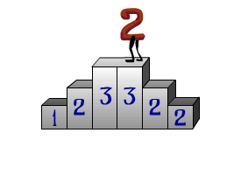

#### Вхідні дані

У вхідному рядку міститься єдине натуральне число N (N < 2·109).

#### Вихідні дані

Потрібно вивести єдине число – степінь симетрії числа N.

Ліміт часу **1** секунда

Ліміт використання пам'яті **64** MiB

Вхідні дані #1

123322

Вихідні дані #1

2